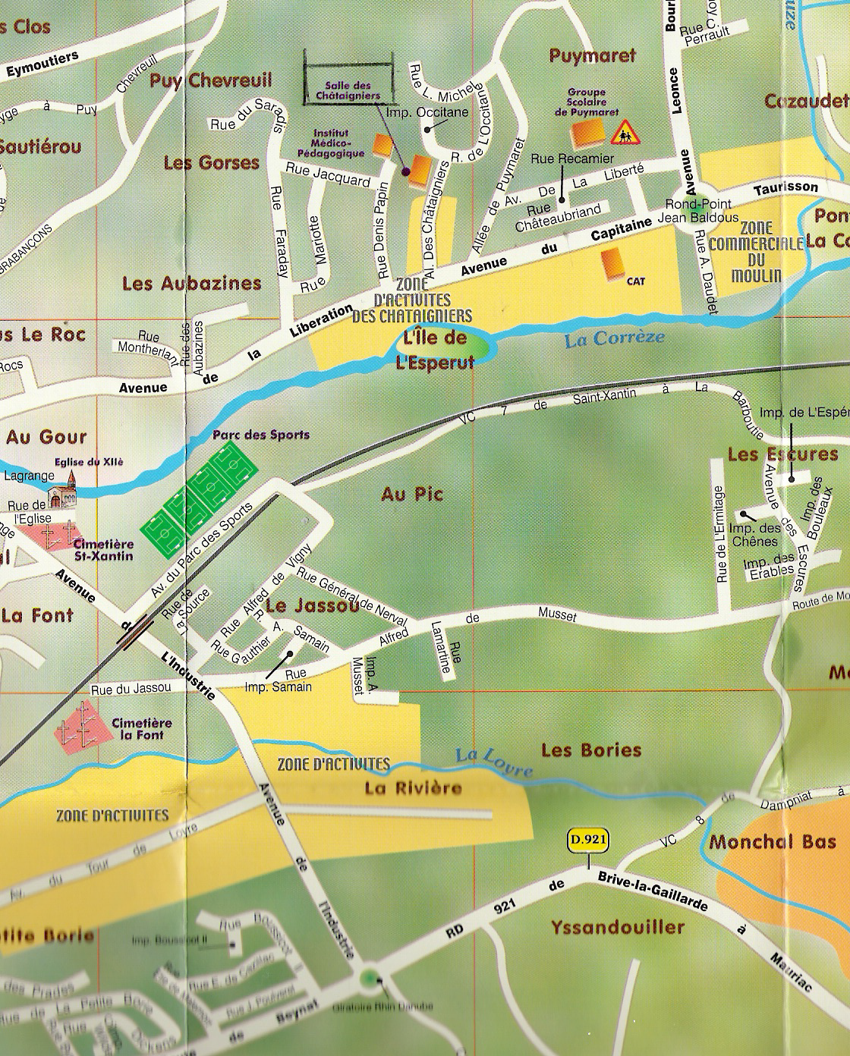
Salle de tir
à l’arc
Terrain de tir à
L’arc
Extérieur

LIEUT DE PRATIQUE DU TIR A L’ARC

